Azərbaycan Arxeologiyası 2005
Azerbaijan Archeology Vol.: 7 Num.: 1-4

BÖYÜK АRXEOLOJİ KƏSFLƏR

TRİALETl KURQANLARI
Qüdrət Ismayılzadə (Bakı Dövlət Universiteti)

1936-cı ildə rus-sovet arxeoloqu Boris Alekseyeviç Kuftinin başçüığı altında Gürcüstan ərazisindəki Trialeti dağlıq bölgəsində başlanan qazıntılar öz gözlənilməz nəticələri ilə fövqəl hadisə oldu. Təcrübəli arxeoloq tə-rəfindən Trialetidə tədqiq olunan kurqanlarda tunc dövrünə aid indiyədək görünməyən zəngin qəbirlər və təmtəraqlı dəfh mərasimlərinin izlərilə yanaşı kokləri qədim dövrlərlə bağlı olan yüksək bir mədəniyyətin izləri üzə çıxarıldı. Bu kəşf zəhmətkeş və istedadlı alimə böyük şan-şöhrət gətirdi, onun adını bütün dünyaya tanıtdı. Trialeti qazıntılarınm mühüm elmi nəticələrinə görə B.A.Kuftin 1942-ci ildə, Vətən müharibəsinin эй sərt və qanlı-qadalı vaxtında SSRT Dövlət mükafatı laureatı adına layiq görüldü, 1946-cı ildə isə Gürcüstan Elmlər Akademiyasına həqiqi üzv seçildi.
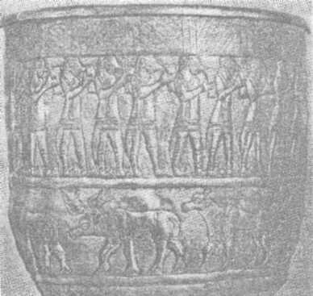

Boris Alekseyeviç Kuftin çox zəngin və olduqca maraqlı bir həyat yolu
keçmişdir. Mənşə etibarı ilə Volqaboyunun türkdilli xalqlarından olan
B.A.Kuftin 1892-ci ildə Samara şəhərində doğulmuş, ilk təhsilini orada al-
mışdı. Orta təhsilini başa çatdırdıqdan sonra
Moskva Dövlət Universitetinin Tarix
fakültəsinə daxil olmuş, arxeologiya üzrə
ixtisaslaşmışdı. Universitetdə oxuyarkən
arxeologiya elminin sirlərinə dərindən bələd
olmuş, təhsilini başa çatdırdıqdan sonra uzun
bir müddət nüfuzlu təhsil ocağında müəllimlik
etmişdi. Onun mühazirə və məşğələlərində
Qafqazm arxeologiyası və arxeoloji
abidələrilə bağlı problemlər əsas yer tutmuş-
du. Bəşəriyyətin mədəni-tarixi inkişafında
Qafqazın özünəməxsus roluna yaxşı bələd
olan tədqiqatçı regionun qədim maddi mədə-
niyyət abidələrini öz gözlərilə görmək, axtarıb
tapmaq və öyrənmək məqsədilə 1933-cü ildə Gümüş qab

Azərbaycan Arxeologiyası 2005
Azerbaijan Archeology Vol.: 7 Num.: 1-4

Moskvadan Tiflisə köçmüş, Gürcüstan Dövlət Muzeyində elmi fəaliyyətə başlamışdı. Gürcüstandakı geniş əhatəli iş B.A.Kuftinin uzun və çətin, lakin son nəticədə səmərəli çöl axtanşlarının, dəyərli elmi araşdırmalarının əsasmı təşkil etmişdi. O, ömrünün sonlarına kimi orada çalışmış, böyük elmi əhə-miyyətli kəşflər etmiş, samballı əsərlər yazmışdı. B.A.Kuftin Gürcüstan Dövlət Muzeyinin arxeoloji fondlarında saxlanılan maddi mədəniyyət nümu-nələrinə, о cümlədən hələ XIX əsrdə Azərbaycanm ayn-ayrı bölgələrindən tapılan və muzeyə verilən nümunələrə əsaslanaraq Cənubi Qafqaz üçün er-kən metal dövrünə aid olduqca yüksək bir əkinçilik mədəniyyətinin - Kür-Araz mədəniyyətinin varlığmı müəyyən etmişdi. B.A.Kuftinin Azərbaycan arxeologiyası sahəsində xidmətləri heç də bununla bitməmişdi. O, vaxtı ilə Naxçıvan ərazisindəki Qızıl-Vəngdə aşkar edilmiş qədim qəbirlərin tapıntıla-rını müqayisəli şəkildə təhlil edərək onlann dövrü haqqmda faydalı fıkirlər söyləyə bilmişdi. Onun Qafqaz Albaniyasma aid Yaloylutəpə mədəniyyə-tinin tarixi kökləri haqqında fıkir və mülahizələri də çox maraqlı olmuşdu. Geniş və dərin biliyə və maraq dairəsinə malik istetadlı və zəhmətkeş alim ayrı-ayn vaxtlarda Rusiya və Orta Asiya ərazilərində axtanşlar aparan arxeoloji ekspedisiyaların axtarışlarmda da fəal iştirak etmiş, arxeoloji material-larla yanaşı həmin yerlərin etnoqrafiyasına aid zəngin məlumatlar toplamışdı.
Tanınmış alim 1953-cü ildə Leninqrad, indiki Sankt-Peterburq şəhərində vəfat etmiş, orada dəfn olunmuşdur.
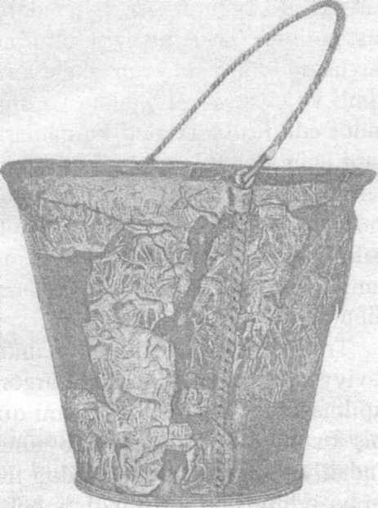
Yuxarıda qeyd olunduğu kimi B.A.Kuftinin elmi yaradıcılığınm və ge-niş çöl axtarışlarının zirvəsini Trialeti qa-
Qızıl dəstəkli gümüş qab.
zmtıları təşkil etmişdi. Kiçik Qafqazın
dağ silsilələrindən olan və müasir Gür-
cüstanm Azərbaycanla həmsərhəd cə-
nub-şərq hissəsini tutan Trialeti bölgəsi
öz zəngin otlaqları ilə qədim dövrlərdən
maldar tayfalarm yaylaq yeri olmuşdu.
Onlar minilliklər boyu hər il ənənəvi
qaydada, yazın sonlarmda öz saysız-he-
sabsız sürülərilə о qədər də uzaqda ol-
mayan Kür çayı boyundakı ucsuz-bucaq-
sız Qarayazı çollərindən bu dağlara köç
etmişdilər. Əslində, tarixi Azərbaycan
torpaqlarının əzəli parçası olan və uzun
illər özündə Beştaş(en) türk toponimini
yaşadan Trialeti yerli tayfaların iqtisadi ! və mədəni inkişafında mühüm rol oyna-
mış, onların misılsiz tarixi yadigarlarının
əbədi məkanma çevrilmişdi. Həmin yadigarların ən qiymətlisi isə onların uyu-duqları qeyri-adi qəbirlər - kurqanlar olmuşdu. Təsadüfı deyil ki, B.A.Kuftin məhz bu sirli təpələri öyrənməyi qarşısına əsas məqsəd qoymuşdu.
1936-1940-cı illər arasında B.A.Kuftin tərəfindən Trialetidə müxtəlif ölçülü 12 kurqan qazılmışdı. Onlann hamısı iri ölçülü çay daşlarmdan ucal-dılmış təpələrdən ibarət olmuşdu. Təpələrin altındakı qəbirlər öz geniş 61-çülərilə seçilirdi. Düzbucaqh şəklində qazılmış və divarları daşla bərkidilmiş qəbirlər bəzi hallarda 100 kv metrə qədər geniş sahəni tuturdu. Onların də-rinliyi 7 m-dən 9 m-ə qədər çatırdı. Qəribədir ki, tədqiqatçılar tərəfmdən varlı maldar tayfa başçılarına, əyyanlarına, bəlkə də artıq mövcud olmuş tay-fa ittifaqlarınm hökmdarlarma aid edilən bu qəbirlərin heç birində insan qahqlarına təsadüf olunmamışdı. Güman edilir ki, Trialetidə bütün dəfh mə-rasimləri bir qayda olaraq cəsədlərin yandırılması ilə keçirilmişdir. Maraq-lıdır ki, belə qədim dəfh məramsiminin izlərinə Cənubi Qafqazın bir çox yerlərində, о cümlədən tarixi Azərbaycanın başqa bölgələrində də təsadüf olunmuşdu.
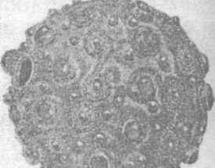
B.A.Kuftin tərəfindən Trialetidə açılan qədim kurqanaltı qəbirlərin böyük marağa səbəb olan cə-hətlərindən biri onların içərisindən zəngin avadan-hğın - nəfis gil qablar, qınlı tunc xəncər və digər tapıntılarla yanaşı qızıl və gümüşdən hazırlanmış çoxlu incəsənət nümunələrinin aşkar edilməsi ol-muşdu. Iki qəbirdə isə hətta dordtəkərli arabalara rast gəlinmişdir. Arabalarm ətrafmda isə iri və xırda buynuzlu bütöv heyvan skeletlərinə, müxtəlif bi- Qızıldan bəzək çimli və bəzəkli gil qablara və digər avadanlığa tə-sadüf edilmişdi. Trialeti kurqanlarmdan dəfh məra-
simi üçün nəzərdə natulan dördtəkərli arabalarm tapılması mütəxəssislər tə-rəfindən yerli tayfaların On və Kiçik Asiya ölkələrilə əlaqələrinə aid qiy-mətli əşyavi dəlillər kimi qiymətləndirilmişdir. Belə ki, xüsusi arabalarla dəfh Qədim Şərq ölkələrində geniş yayılmış dəfh mərasimi olmuşdu. Ur qa-zıntıları zamanı hökmdar qəbirlərindən dordtəkərli arabaların tapılması buna sübutdur.
Trialeti qazıntılarmın ən əlamətdar hadisələrindən biri də yüksək inkişaf səviyyəsinə çatmış qədim zərgərlik sənətinə aid misilsiz nümunələrinin tapılmasıdır. Onlarm əsas qismi qızıl və gümüşdən böyük ustalıqla hazırlan-mış kuzələrdən və digər qab nümunələrindən, kiçik ölçülü heyvan fiqurla-rından və müxtəlif bəzəklərdən ibarətdir. Qızıldan hazırlanmış və əqiq daşı ilə bəzədilmiş bir kuzə indi də belə zərgərlik sənətinin təkrarolunmaz nümu-nəsi hesab oluna bilər. Yüksək zərgərlik sənətinin başqa bir nümunəsi isə qı-zıl dəstəkli gümüş qabla təmsil olunmuşdur. Onun bütün səthi müəyyən məna kəsb edən heyvan və bitki rəsmlərilə bəzədilmişdir. Gümüşdən ha-zırlanmış başqa bir qabın üzərinə isə döymə üsulu ilə insan və heyvanlardan ibarət mürəkkəb bir mifoloji rəsm həkk olunmuşdur. Bəzi tədqiqatçılarm fıkrincə bu nəfıs qab təsvirində Hett dünyasının dini dünyagörüşünün təsiri
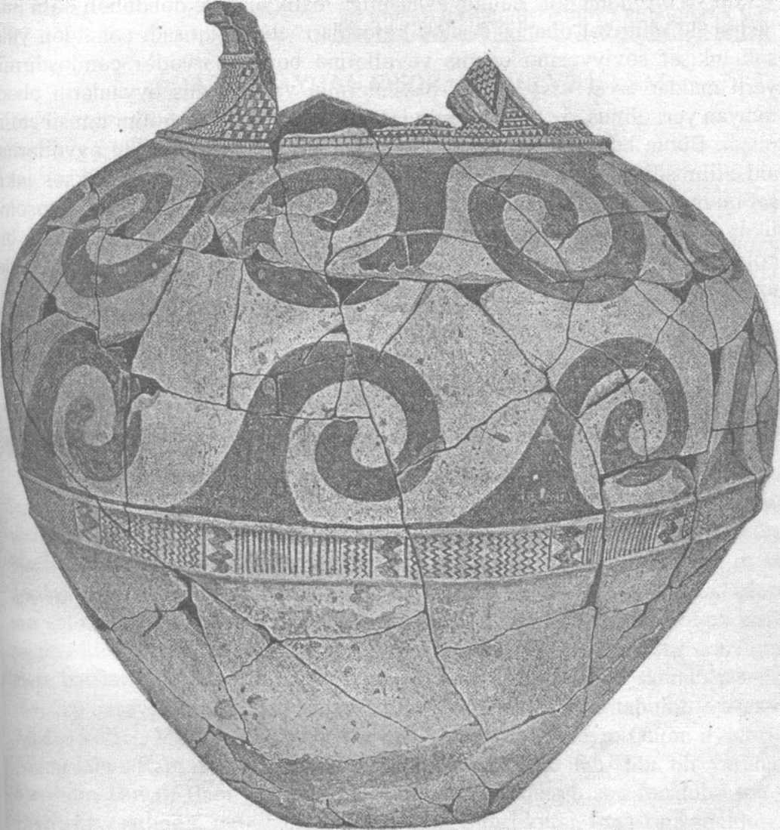
Boyalı gıl qab

özünü büruzə vermişdir. Bununla belə Trialetinin məlum sənət nümunələrin-dəki gözəçarpan fərdi xüsusiyyətlər onların bilavasitə yerli ənənələr əsasın-da hazırlandığmı soyləməyə imkan vermişdir.
Trialeti qazıntılarının təəccüb doğuran məsələlərindən biri də buradan silah nümunələrinin həddindən artıq az tapılması ilə bağlıdır. Qazıntılar za-

Azərbaycan Arxeologiyası 2005
Azerbaijan Archeology Vol.: 7 Num.: 1-4

manı zəngin avadanlığa malik qəbirlərdən cəmi bir neçə silah nümıməsi (tunc xəncər və nizə ucluğu, eləcə də çaxmaq və dəvəgözü daşından hazır-lanmış ox ucluqları) tapılmışdır. Bunun səbəbi haqqında qəti fıkir yoxdur. Bununla belə Trialeti kurqanlarının kimlərə aid olması məsələsində fıkir yekdil və bir mənalıdır. Zəngin avadanlığa malik olan və dəbdəbəli dəfh mə-rasimi ilə müşayət olunan Trialeti kurqanları ictimai-iqtisadi cəhətdən yük-sək inkişaf səviyyəsinə çatmış və əllərinə böyük sərvətlər cəmləşdirmiş yerli maldar tayfa başçdarının, hakimlərinin və tanmmış əyyanlarm əbədi uyuyan yeri olmuş, öz möhtəşəmliyi ilə onların güc və qüdrətini təmsil etdir-mişdi. Bütün bu qəbir abidələri eramızdan əvvəlki II minilliyin əvvəllərinə aid edilmişdir. Onu da qeyd etməyə dəyər ki, tunc dövrünün ən yüksək inki-şaf mərhələsini əhatə edən bu dövrə məxsus eyni zənginlikdə və möhtəşəm-likdə kurqanlar ötən əsrin sonlarmda tarixi Azərbaycan ərazisinin başqa bir bölgəsində - Qarabağda - qədim koç yollarının kəsişdiyi Borsunlu adlı yerdə üzə çıxarılmışdır.

ƏDƏBİYYAT:
Куфтин Б.А. Археологические раскопки в Триалети. Тбилиси, 1941 Джапаридзе О.М. Археологические раскопки в Триалети. Тбилиси, 1969 Cəfərov H.F. Azərbaycan e.ə. IV minilliyin axırı - I minilliyin əvvəllərində. Bakı, 2000

